**ANALISA KEKUATAN SAMBUNGAN MATERIAL AISI-1045 DENGAN SS-304 MENGGUNAKAN LAS SMAW**

Aljufri1, Abubakar2, Abdul Rahman,3 Zulfahmi4

Jurusan Teknik Mesin, Universitas Malikussaleh

Pendidikan Vokasi Teknik Mesin, Universitas Malikussaleh

Lhokseumawe, 24353, Indonesia

Email: aljufri@unimal.ac.id

**Abstrak**

Penelitian ini dilakukan untuk mengetahui kekuatan daerah lasan yang proses pengelasannya menggunakan dua jenis material yang berbeda, juga menggunakan kuat arus dan variasi kampuh yang berbeda. Tujuan penelitiaan ini untuk menganalisa dan mengetahui perbandingan kuat arus pada hasil pengelasan SMAW terhadap material baja AISI 1045 dengan SS-304, menggunakan variasi kuat arus pengelasan 80 A, 90 A 100 A menggunakan elektroda E 309-16. serta mengetahui sifat mekanik spesimen las menggunakan ASTM - E8. Dari pengujian yang dilakukan didapatkan hasil dimana pada spesimen hasil pengujian tarik terutama daerah patahan atau putusnya spesimen tidak terjadi pada daerah lasan tapi putus nya pada daerah logam induk sekitar 20 mm dari daerah HAZ. begitu juga dengan spesimen lainya, ini juga menunjukan perihal tentang penggunaan jenis kampuh serta kuat arus yang divariasikan sehingga nilai regangannya atau perpanjangannya sangat berpengaruh terhadap kedua jenis logam yang digunakan pada penelitian ini. sehingga sambungan las yang dihasilkan cukup baik dan memiliki kekuatan yang tangguh, ini dibuktikan dengan hasil pengujian yang dihasilkan pada spesimen yang putus bukan pada daerah sambungan las melainkan pada logam induk

**Keywords**: *Derah Lasan, Logam Induk, Kuat Arus, Sambunagn Las*

1. **Pendahuluan**

Perkembangan industri pengelasan saat ini berkembang dengan pesat baik pada kilang minyak, perkapalan, kelistrikan, perakitan mobil sampai dengan home industri. Teknologi ini disamping dianggap murah serta tidak sulit pada proses pengerjaannya dan dalam pelaksanaanya baik di *workshop* maupun dilapangan. Selama ini kegagalan pada pengelasan menggunakan dua material yang berbeda sering terjadidikarenakan kualitas sambungan las yang tidak optimal, disebabkan oleh lonjakan tegangan tinggi disekitar daerah lasan yang ditimbulkan dari temperatur puncak las dan temperatur terdistribusikan tidak sama pada kedua logam yang disambung (Sugiarto, 2011 :98)

Selanjutnya Permasalahan yang dihadapi pada penggabungan dua logam berbeda adalah perbedaan titik lebur, koefisien muai, sifat fisis dan mekanis dari logam tersebut. Pengenceran inti elektroda dan senyawa yang terbentuk dari logam-logam yang memiliki struktur Kristal yang berbeda (intermetalik) pada antar muka yang menyebabkan terjadinya perpatahan. Dengan adanya perbedaan tersebut maka pengelasan kedua logam yang berbeda memerlukan suatu prosedur pengelasan yang baik agar didapat mutu las yang maksimal (Harsono dan Toshie, 2006).

dari kelemahan serta kekurangan tersebut maka dilakukan penelitian dengan cara memvariasi arus pengelasan SMAW, dengan menggunakan elektroda berdiameter 2,5 mm menggunakan kuat arus 50 A, 60 A, 70 A dimana arus tersebut adalah arus yang rendah dari pada standarisasi arus (Parreke, 2014). Penggunaan kawat las dan besar arus yang lebih rendah sangat memungkinkan dipakai pada pengelasan terutama *stainless steel* (Marihot, 1998). Basuki (2009) mengatakan semakin besar arus yang digunakan maka akan meningkatkan kekuatan mekanis pada daerah sambungan las. Oleh karena itu diperlukan dilakukan penelitian dengan variasi arus pengelasan yang mencakup arus rendah dan tinggi menurut standar pemilihan arus untuk mengetahui nilai kekerasan dan kekuatan tarik yang tinggi dan menghindari kegagalan sambungan. Berdasarkan beberapa pengalaman dan latar belakang diatas dilakukanlah penelitian ini yang bertujuan untuk mendapatkan hasil sambungan yang optimal pada sambungan las dengan menggunakan kuat arus dan variasi kampuh yang berbeda.

# **2. Metode Pelaksanaan**

Penelitian ini dilakukan secara sistematis dari proses penentuan jenis material, penggunaan lasan, jenis kampuh las dan kuat arus yang di variasikan serta penentuan elektroda yang digunakan, sampai proses pengujian untuk menilai kekuatan kampuh yang mana yang lebih baik dan dapat dijadikan referensi. Metode yang digunakan dalam penelitian ini yaitu :

1. Material digunakan adalah plat Baja karbon AISI 1045 dan Baja tahan karat SS-304 dengan ukuran panjang masing-masing 100 mm lebar 50 mm, dan tebal 6 mm kemudian dipotong dan dibentuk menjadi spesimen uji tarik mengikuti standar ASTM E-8
2. Pengelasan yang digunakan adalah pengelasan SMAW (Shiedeld Metal Arc Welding), Teknik pengelasan yang digunakan adalah Teknik pengelasan datar atau disebut juga dengan metode pengelasan 1G, menggunakan elektroda las E 309-16.
3. Saat sebelum dilakukan pengelasan, material yang akan dilas dibuat kampuh (alur) las sesuai dengan petunjuk WPS. Dalam penelitian ini dugunakan 3 variasi kampuh dan kuat arus yaitu : Kampuh V 60˚ dengan kuat arus 80 amper, Kampuh V 80˚ dengan kuat arus 90 amper, dan Kampuh V 70˚ dengan kuat arus 100 amper.
4. Baja karbon AISI 1045 dan baja tahan karat SS-304 dengan ukuran pengujian dimensi spesimen uji tarik mengikuti standar ASTM E-8 (Standard Test Methods for Tension Testing of Metallic Materials) telah diatur mengenai bentuk spesimen uji tarik yang baku di perlihatkan pada Gambar 1.

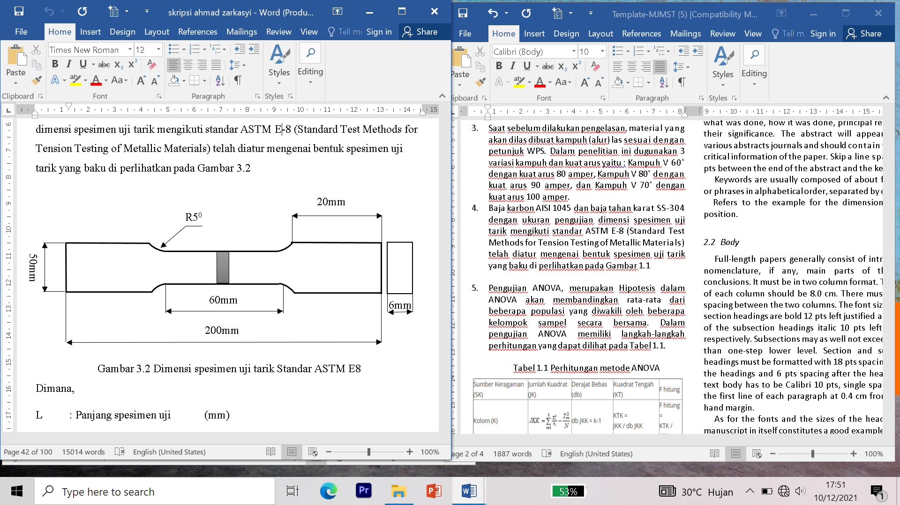

Gambar 1. Dimensi spesimen uji tarik Standar

ASTM E8

# **3. Hasil dan Pembahasan**

Pada penelitian pengelasan ini menggunakan metode pengujian uji tarik dan perhitungan menggunakan. Hasil pengelasan yang sudah dilakukan dapat dilihat pada Gambar 2.

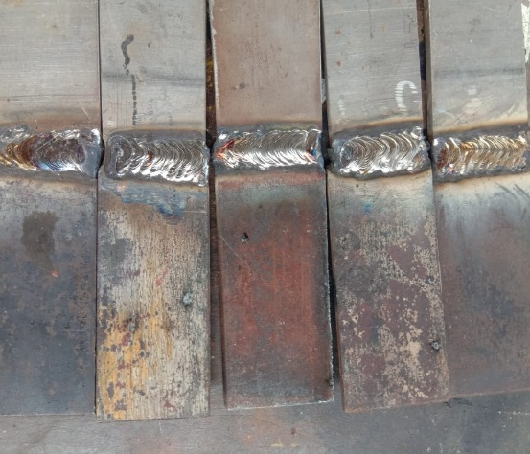

Gambar 2. Hasil pengelasan las SMAW dengan variasi kuat arus

Data hasil pengujian tarik tersebut dapat di ketahui melalui pengujian tarik pada material plat AISI 1045 dengan plat SS-304 sebagai berikut :

1. Pengujian Spesimen Uji Tarik kuat Arus 80A Kampuh V 60˚

Tabel 2. Hasil pengujian spesimen dengan kuat arus 80A Kampuh V 60˚



1. Pengujian Spesimen Uji Tarik kuat Arus 90A Kampuh V 70˚

Tabel 3. Hasil pengujian spesimen dengan kuat arus 90A Kampuh V 70˚



1. Pengujian Spesimen Uji Tarik kuat Arus 100A Kampuh V 80˚

Tabel 4. Hasil pengujian spesimen dengan kuat arus 100A Kampuh V 80˚



Dari keseluruhan hasil yang telah dibuat pada tabel 2, 3, dan 4 dapat dibaca pada grafik tegangan tarik, presentase regangan tarik, serta modulus elastisitas pada Gambar 3 dan 4.

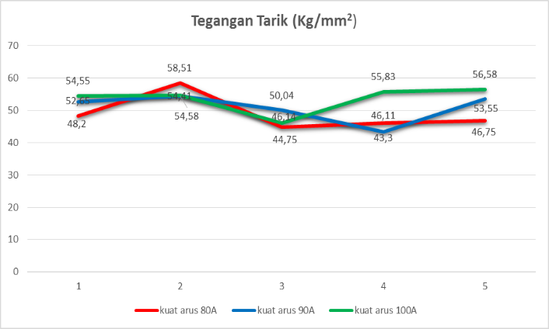

Gambar 3. Grafik perbandingan tegangan tarik

Dapat dijelaskan bahwa diantara ketiga material ini nilai tegangan tarik tertinggi terdapat pada spesimen las menggunakan kuat arus 80 A dengan nilai = 58,51 Kg/mm2, nilai ini sedikit berbeda nilai pada kuat arus lainya, sedangkan nilai tegangan tarik terendah terdapat pada kuat arus 90A dengan nilai = 43,3 Kg/mm2.

Dari gambar grafik hasil pengujian tarik diatas menunjukan hasil pengujian tarik yang bervariasi, ini menjelaskan bahwa pada daerah lasan memiliki kekuatan yang baik dibuktikan dengan bentuk patahan pada spesimen pengujian tarik dimana daerah patahan tidak terjadi pada daerah lasan tapi pada daerah logam induk sekitar 20 mm dari daerah HAZ. Hal ini menunjukan bahwasan nya daerah lasan tersebut memiliki kekuatan yang optimal dimana penggunaan sudut kampuh dan kuat arus memiliki pengaruh yang baik seperti yang diharapkan.

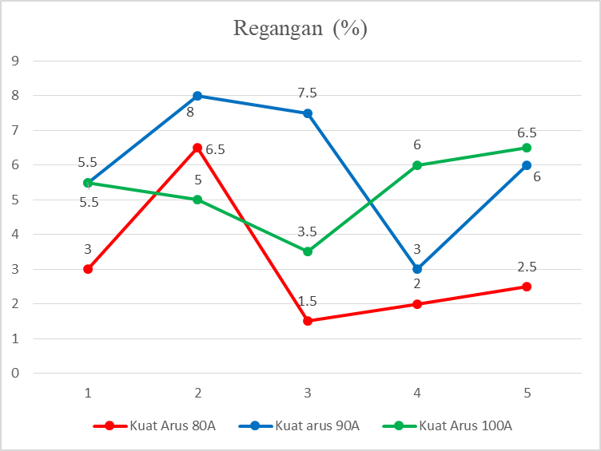

Gambar 4. Grafik perbandingan regangan tarik

Gambar diatas menunjukan ketiga kelompok spesimen las yang memiliki nilai regangan bervariasi, spesimen las menggunakan kuat arus 90 A, nilai regangannya sebesar 8 %, nilai ini berbeda dengan nilai pada kuat arus yang lainya, sedangkan nilai regangan terendah ada pada spesimen las menggunakan kuat arus 80 A dengan nilai 1,5 %. Ini menjelaskan nilai regangan tarik yang bervariasi, dimana daerah lasan memiliki ketangguhan yang baik ini dibuktikan dengan patahan pada spesimen hasil pengujian tarik, begitu juga dengan spesimen lainya, ini juga menunjukan perihal tentang penggunaan jenis kampuh serta kuat arus yang divariasikan sehingga nilai regangannya atau perpanjangannya sangat berpengaruh terhadap kedua jenis logam yang digunakan pada penelitian ini.

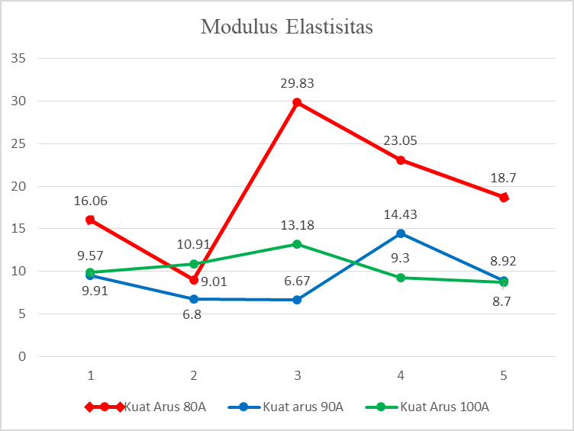

Gambar 5. Grafik perbandingan modulus elastisitas pada pengujian tarik

Grafik diatas menjelaskan bahwa diantara ketiga kelompok spesimen las yang telah mengalami pengujian memiliki nilai modulus elastisitas beragam, ini terlihat pada kelompok spesimen las yang menggunakan kuat arus 80A memiliki nilai sebesar = 29,83 Kg/mm, sedangkan nilai modulus elastisitas terendah terdapat pada spesimen kuat arus 90A dengan nilai = 6,67 Kg/mm. Dari gambar Diagram hasil Modulus Elastisitas diatas menunjukan nilai hasil pengujian tarik yang bervariasi ini menjelaskan pengaruh yang begitu besar terhadap penggunaan kampuh las dan jenis elektroda yang digunakan, sehingga sambungan las yang dihasil kan cukup baik dan memiliki kekuatan yang tangguh, ini dibuktikan dengan hasil pengujian yang dihasilkan pada spesimen yang putus bukan pada daerah sambungan las melainkan pada logam induk

# **4. Kesimpulan**

Hasil pengujian tarik yang bervariasi, pada penelitian ini menjelaskan bahwa pada daerah lasan memiliki kekuatan yang baik dibuktikan dengan bentuk patahan pada spesimen pengujian tarik dimana daerah patahan tidak terjadi pada daerah lasan tapi pada daerah logam induk sekitar 20 mm dari daerah HAZ. Hal ini menunjukan bahwasan nya daerah lasan tersebut memiliki kekuatan yang optimal dimana penggunaan sudut kampuh dan kuat arus memiliki pengaruh yang baik seperti yang diharapkan.

Perihal tentang penggunaan jenis kampuh serta kuat arus yang divariasikan sehingga nilai regangannya atau perpanjangannya sangat berpengaruh terhadap kedua jenis logam yang digunakan pada penelitian ini. penggunaan jenis kampuh las dan jenis elektroda yang digunakan memberi pengaruh pada daerah lasan, sehingga sambungan las yang dihasil kan cukup baik dan memiliki kekuatan yang tangguh, ini dibuktikan dengan hasil pengujian yang dihasilkan pada pada spesimen yang putus bukan pada daerah sambungan las melainkan pada logam induk

# **Daftar Pustaka**

[1] Aljufri, 2014. *Analisa Pengujian Tarik Statik Hasil Pengelasan TIG Pada Material Al-Mg 5083 Menggunakan Analisis Statistik Metode Anova (Varian)*.Malikussaleh Industrial Engineering Journal Vol.3 No.2 (2014) 54-59

[2] Santoso, Joko. 2006. *Pengaruh Arus Penge-lasan Terhadap Kekuatan Tarik dan Ketangguhan Las SMAW dengan Elektroda E7018. Skripsi tidak diterbitkan*. Malang: Universitas Negeri Semarang

[3] Setiawan, A. 2016 “Penelitian Stainless Steel 304 Terhadap Pengaruh Pengelasan Gas Tungsten ARC Welding (GTAW) Untuk Variasi Arus 50A, 100A dan 160A dengan Uji Komposisi Kimia, Uji Struktur Mikro, Uji kekerasan dan Uji Impact” Teknik Mesin, Universitas Muhammadiyah Surakarta *Steel Construction Manual, 8th Edition, second revised edition, American Institute of Steel Construction*, 1986, ch. 1 pages 1–5. BAJA A36

[4] Sinarep. 2003. P*engaruh Perbedaan Gaya Elektroda Terhadap Kekerasan dan Kekuatan Tarik Dengan Metode Spot Welding pada Baja SUS 301 dan SUS 304*. Rekayasa, Vol. 4, Hal 56-63.

[5] Wiryosumarto, Harsono dan Okumura, T. 1996. Teknologi pengelasan Logam. Jakarta: pradnya paramita.